Warszawa, marzec 2016

Wiosenne zmiany rozpocznij od pysznych i pożywnych śniadań!

Nie ma lepszej pory roku na zmiany niż wiosna. Zaczynamy zwiększać naszą aktywność fizyczną, wymieniamy garderobę, zmieniamy fryzury, a także nasze nawyki żywieniowe. Mimo to, pierwsze śniadanie często zostawiamy na szarym końcu naszych postanowień,
a to właśnie ono wpływa na nasze samopoczucie i dostarcza energii na resztę dnia. Jeśli masz problem z porannym wstawaniem i jesteś w ciągłym niedoczasie, kakaowe ciastka belvita to idealne rozwiązanie by w prosty sposób połączyć pyszne i pożywne. Pozostaje tylko planować kolejną wizytę u kosmetyczki, lub spędzić więcej czasu pod prysznicem śpiewając ulubione piosenki

Jeśli czujesz się rozczarowana, że Twoje postanowienia noworoczne znów nie wypaliły, to nic straconego Wszyscy wiemy, że zmianom bardziej sprzyja pachnąca i ciepła wiosna niż ponura zima. Jeśli więc pragniesz zadbać o lepsze samopoczucie ważne, by w pierwszej kolejności na liście Twoich postanowień znalazło się pyszne i pełnowartościowe śniadanie.

Jak dobrze zacząć dzień?
Od tego jak rozpoczniesz swój poranek, zależy jak będzie wyglądała reszta Twego dnia, dlatego zadbaj o to, by „dodać smaczku” codziennym, porannym czynnościom. Jeśli dzwonek
w telefonie zamiast Cię rozbudzać, mrozi Ci krew żyłach, zacznij dzień od ulubionej piosenki, zabierz pod prysznic kosmetyk o ulubionym, orzeźwiającym zapachu i przygotuj pyszne śniadanie, na myśl o którym jeszcze chętniej zerwiesz się z łóżka. Jeśli wykorzystasz do tego belVitę, nie tylko rozpieścisz swoje zmysły, ale również dostarczysz sobie mnóstwa energii na kolejne godziny. Pomysł na śniadanie z belVitą to dowód na to, że pyszny i zbilansowany posiłek wcale nie musi trudny.

Czym jest zbilansowane śniadanie?
To odpowiednio skomponowany zestaw produktów, które dostarczą organizmowi wszystkich niezbędnych wartości odżywczych. Wystarczy, że połączysz wielozbożowe ciastka belvita (źródło węglowodanów i błonnika) z produktem mlecznym (białko i wapń), ulubionym owocem (minerały i witaminy) oraz ciepłym napojem i w pełni zbilansowane śniadanie gotowe, a Ty możesz spokojnie planować resztę dnia.

Dlaczego belVita?

• Bo jej receptura jest wyjątkowa: Produkt zawiera pełne ziarno przynajmniej
5 rodzajów zbóż. Jest źródłem witamin, składników mineralnych i błonnika.
• Bo jest smaczna: belVita jest dostępna w wielu pysznych smakach,
między innymi: Musli z Owocami, Zboża z Mlekiem, Kakaowe, Orzechy + Czekolada lub Owoce Leśne, Pyszne Nadzienie z Jogurtem Naturalnym
• Bo jest częścią zbilansowanego śniadania i pozwala dobrze zacząć dzień: Ciastka belVita to propozycja zbilansowanego śniadania wraz z porcją owoców, niskotłuszczowym produktem mlecznym oraz ciepłym napojem
• Bo to energia na cały poranek*

* Ciastka śniadaniowe belVita mają wysoką zawartość skrobi wolno trawionej, która jest wolno uwalnianym węglowodanem. Spożycie produktów o wysokiej zawartości skrobi wolno trawionej (SDS) podnosi stężenie glukozy we krwi po posiłku w mniejszym stopniu niż spożycie produktów o niskiej zawartości SDS.

Ciastka zbożowe belVita z kakao

Zawierają 56% zbóż, w tym 39% pełnego ziarna. 4 ciastka pokrywają 15% referencyjnych wartości spożycia dla witaminy E, B1, magnezu oraz żelaza.

Cena: ok. 6,99 zł netto

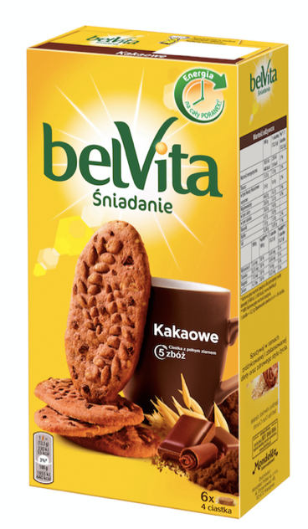

Więcej informacji:
Kornelia.hecman@big-picture.pl
507 445 043

